¿Cómo se miden
las distancias astronómicas?
Nebulosa Magellanes

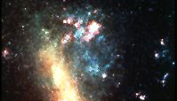
Otra unidad de medida astronómica es el Parsec, que significa paralaje/segundo y equivale a unos 3,6 años luz. 1000 Parsec equivalen a un Kiloparsec, mientras que un Megaparsec equivale a un millón de Parsec.
http://www.linguaggioglobale.com/espana/universo/txt_espa/25.htm

